2020年广东省农村乡土专家线上申报操作指南

1.登录广东农技推广管理平台
已注册账号的单位可以直接输入账号密码登录（如图1）；未注册账号的单位，点击“注册”，按要求输入注册信息进行注册（如图2）。
图1 登录界面
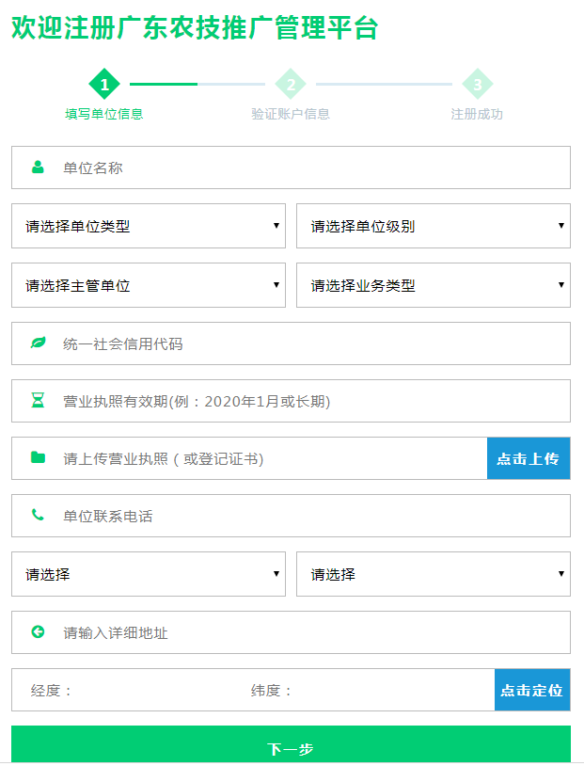
图2 注册界面
2.添加农技员
未添加本单位人员的，请选择“农技员列表”，点击“+新增”（如图3），输入农技员信息后，选择是否申报农村乡土专家（如图4）
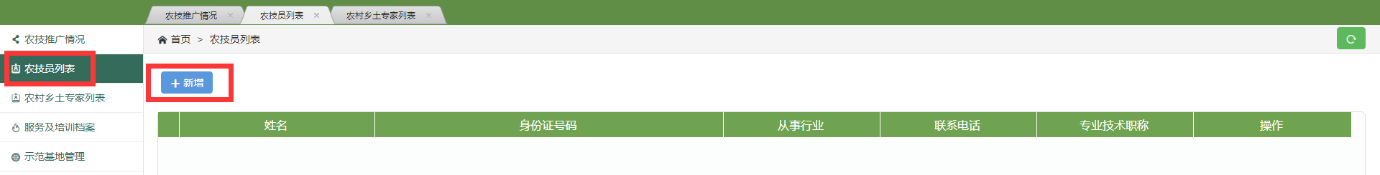
图3 新增农技员
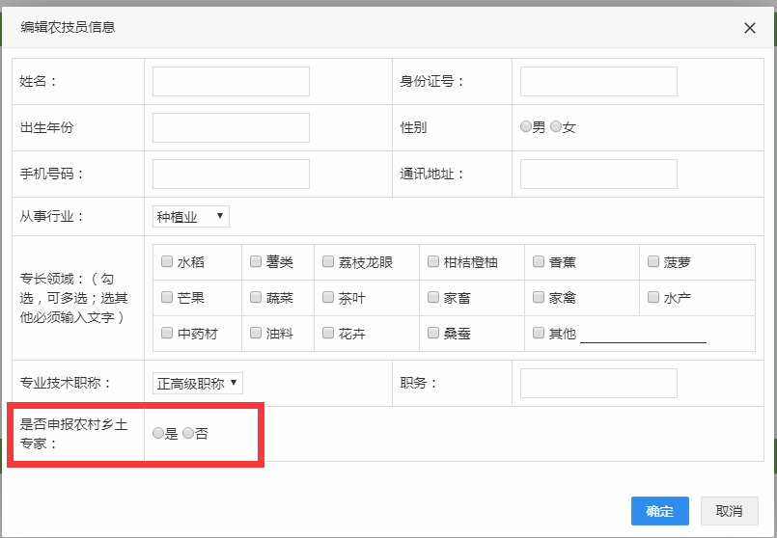
图4 编辑农技员信息
3.申报农村乡土专家
（1）在“是否申报农村乡土专家”列，选择“是”，按要求填写具体专长、主要业绩（如图5）
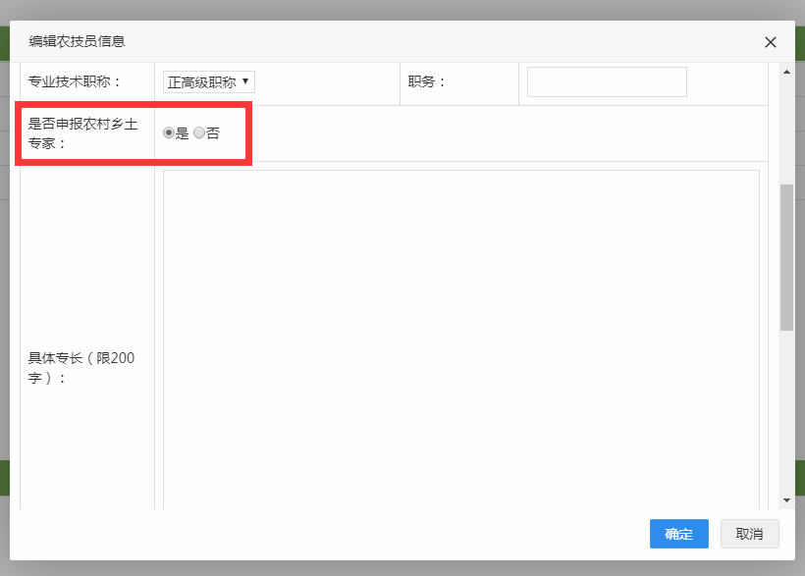
图5 填写乡土专家申报信息
（2）已添加本单位人员的，可在“农技员列表”对应人员右侧点击“编辑”，在“是否申报农村乡土专家”列，选择“是”，按要求填写具体专长、主要业绩（如图6）；也可在“农村乡土专家列表”对应人员右侧点击“申报”，进入填报界面（如图7）
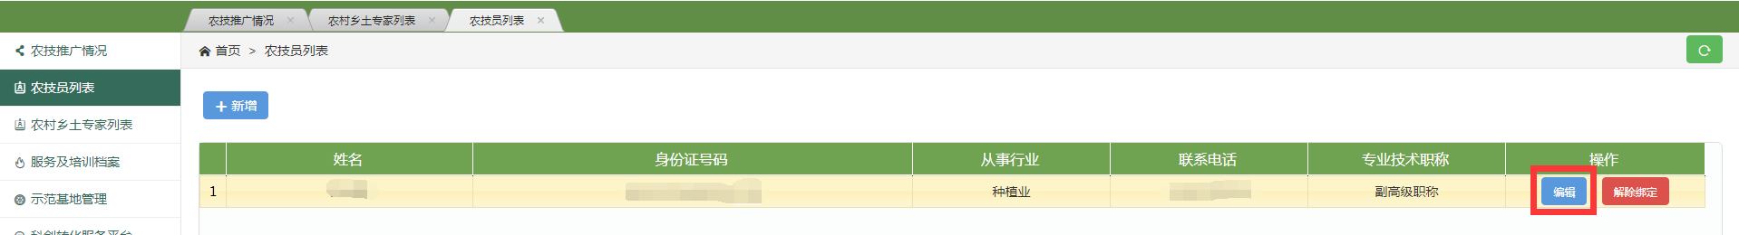
图6 已添加本单位人员的，可在“农技员列表”对应人员右侧点击“编辑”

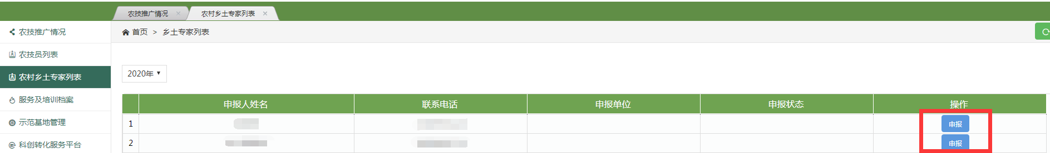
图7 已添加本单位人员的，可在“农村乡土专家列表”对应人员右侧点击“申报”
4.导出申报书PDF
填写申报信息后，点击确定，可在操作栏导出申报书PDF（如图8）。
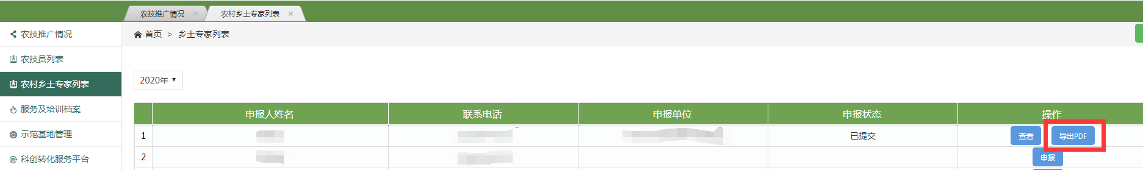
图8 导出申报书PDF

